**Консультация: «Как изготовить игру».**

**Игра Никитина «Сложи узор».**

 Для игры нужно 16 деревянных кубиков размером 30x30x30 мм (можно 35 и 40). Если они оклеены бумагой, то уложите их в тазик и облейте кипятком. Через 30-40 секунд клей намокнет, и бумага будет легко отделяться. Чистые кубики разложите неплотно в один слой и поставьте в шкаф или на батарею отопления, чтобы они хорошо просохли. На следующий день их можно будет зачистить мелкой шкуркой (наждачная бумага) от остатков клея и бумаги и особенно старательно шероховатые торцовые грани. В наборах “Кубики-самоделки” они не оклеены бумагой, но зачистить их все равно надо, двигая кубик по листу бумаги на столе.

Чистые кубики разметьте остро отточенным карандашом, проведя диагонали как можно точнее. Диагонали лежат на противоположных гранях, они параллельны, и их не следует помещать на торцах.

Порядок окраски показан на рисунке 1:

 передняя грань – белая (на рисунке показана прозрачной),

задняя грань – желтая,

правая грань – синяя,

левая грань – красная,

верхняя грань – желто-синяя,

нижняя грань – красно-белая.

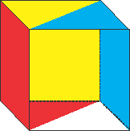

Рис. 1

Кубики лучше всего окрашивать нитрокрасками, они быстро сохнут (1–2 часа) и очень прочны. Только тона красок нужно выбирать чистые и такие, чтобы совпадали по оттенку с цветом узоров-заданий. Технические масляные краски сохнут дольше (до 1–2 суток), а масляные художественные надо обязательно разжижать бесцветным масляным лаком (техническим), иначе высыхание их будет длиться месяцами. Если кубики не удается окрасить, можно оклеить их цветной бумагой, но тогда качество и прочность будут несравненно ниже. Для кубиков нужна картонная коробка размером 125x125x30 мм с крышкой. Проследите, чтобы кубики входили в нее свободно, а крышка надевалась с небольшим трением. В такой коробке не только удобно держать и хранить кубики, но и складывать узоры серии В (из 16 кубиков).

Узоры-задания в книге сделаны в 1 : 6 натуральной величины, и для дошкольников их надо увеличить. Серию СУ-А лучше увеличивать до натуральной величины, чтобы малыш мог закрывать узор кубиками, а остальные – до 1 : 2 или как посчитают необходимым родители. Делать их удобно на чертежной бумаге, на отдельных листах 100 х 100 мм или 100 х 150 мм (для длинных узоров). Сами узоры-задания можно нарисовать красками, но лучше наклеивать узор, вырезанный из цветной бумаги (метод аппликаций).

Отдельные серии заданий можно разложить по пакетам из плот- ной бумаги с наклеенными или нарисованными большими буквами А, Б, В, Г, Д, обозначающими серию.

Если вы хотите, чтобы порядок заданий не нарушался, то из каждой серии или из ее частей можно сделать книжку-гармошку. Самые простые узоры-задания серии А складываются из 4 кубиков, их можно давать малышам, начиная с 1–2 лет. Усложнение узоров идет постепенно, но эта постепенность, конечно, относительна, и переход от одноцветных граней к двухцветным (вы увидите это, играя с малышом) – резкий скачок в уровне сложности. Его можно сглаживать, включая задания других серий, но с одноцветными гранями, узоры из которых складывать проще.

На рис. 2–8 вы можете сами выбирать эту последовательность, зная возможности своего ребенка по предыдущим играм. По этим рисункам можно установить, какой из узоров потерян, и приготовить новый. На них можно отмечать те задания, с которыми малыш уже справляется, и видеть те, что еще “не покорились” ему. На этих же рисунках даны некоторые названия узоров: “цветок”, “пила”, “лодка”, но не обязательно сразу сообщать их ребенку. Для развития воображения ребенку можно показать узор-задание, сложить узор из кубиков и предложить малышу подумать, на что похож этот узор. Малыши предпочитают свои “имена” и, чтобы не забывать, их можно вписывать в книгу рядом с напечатанными.

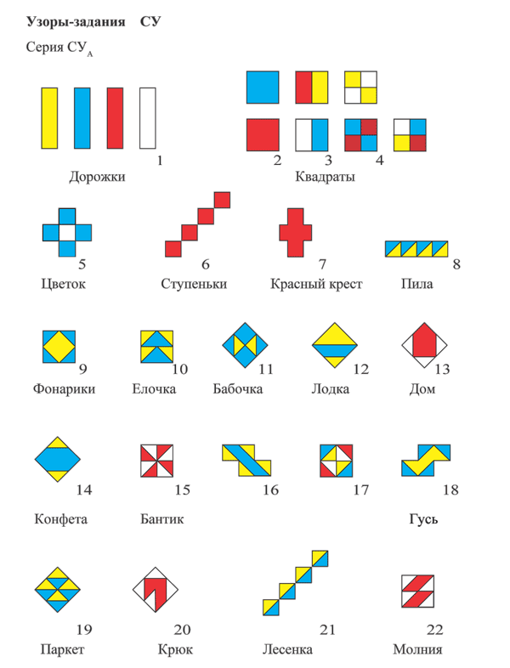

Рис. 2

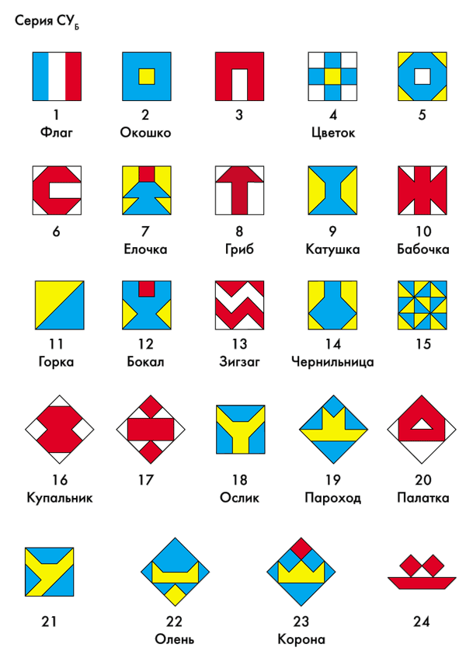

Рис. 3

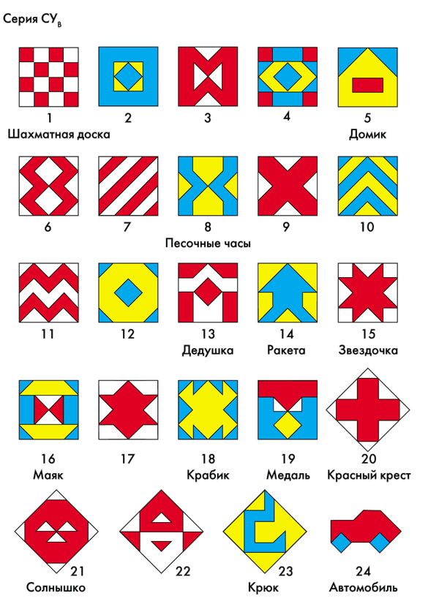

Рис. 4

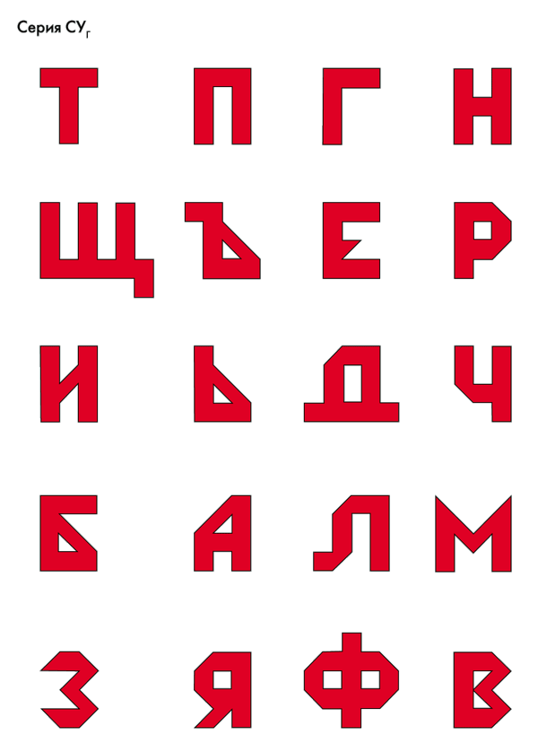

Рис. 5

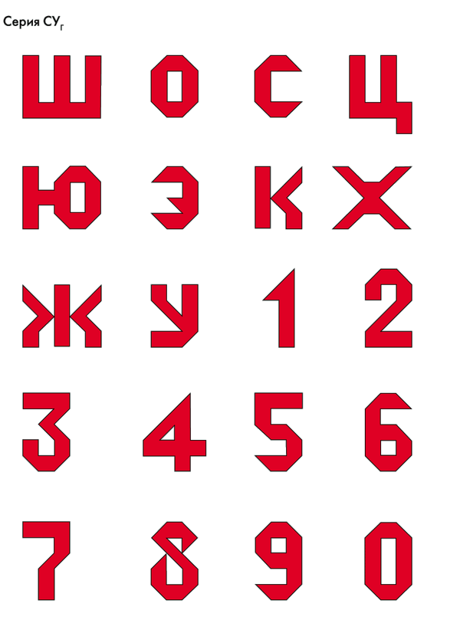

Рис. 6

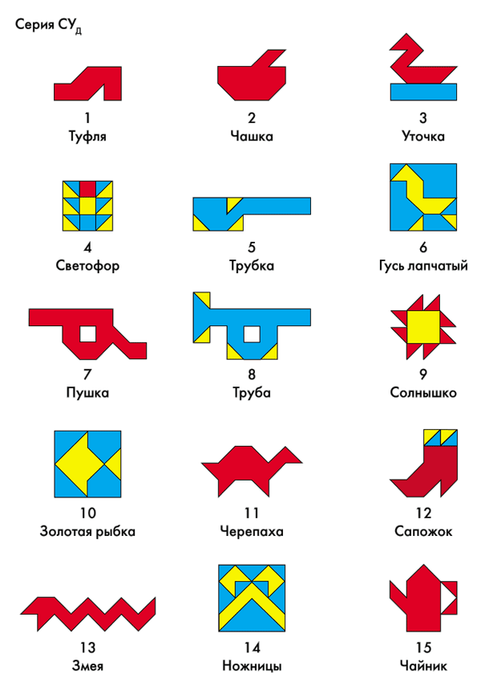

Рис. 7

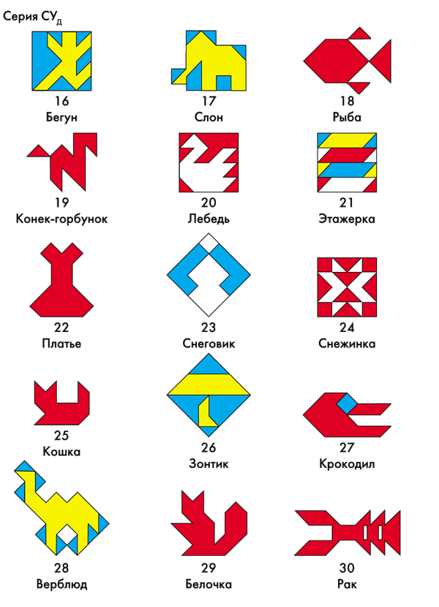

Рис. 8